ΠΡΟΣΚΛΗΣΗ ΣΕ ΗΜΕΡΙΔΑ
Συμβολή στην αντιμετώπιση της αβιοτικής καταπόνησης σε καλλιέργειες τομάτας στην εποχή της κλιματικής αλλαγής

Παρασκευή 01 Μαρτίου 2019, 09:00-14:00
2018

Το Εργαστήριο Κηπευτικών Καλλιεργειών του Γ.Π.Α σας προσκαλεί στην ημερίδα που διοργανώνει, σε συνεργασία με ευρωπαϊκό ερευνητικό πρόγραμμα ‘TOMRES’, την Παρασκευή 1^{η} Μαρτίου 2019 και ώρα 9:00 π.μ. στην Αίθουσα Πολλαπλών Χρήσεων που βρίσκεται στο 2^{Ο} όροφο του Κεντρικού Κτηρίου Διοίκησης του πανεπιστημίου.
Στην ημερίδα αυτή θα γίνουν παρουσιάσεις από διεθνώς αναγνωρισμένους ερευνητές από διάφορες χώρες του κόσμου, οι οποίοι θα ενημερώσουν το κοινό για σημαντικά ζητήματα που επηρεάζουν άμεσα την Επιστήμη μας. Οι παρουσιάσεις θα είναι στα Αγγλικά. Οι συμμετέχοντες θα λάβουν βεβαίωση παρακολούθησης.
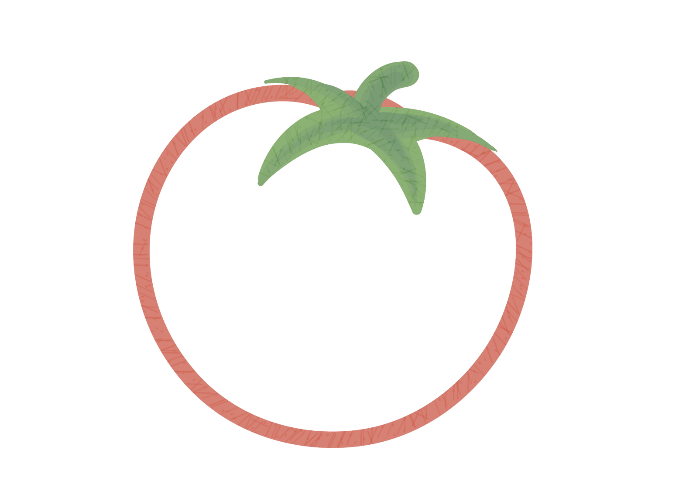
Ο βασικός σκοπός του προγράμματος TOMRES είναι η αύξηση της ανοχής της τομάτας σε συνδυασμένη καταπόνηση νερού και θρεπτικών στοιχείων βελτιστοποιώντας την αποδοτικότητα χρήσης νερού και λιπασμάτων. Για περισσότερες πληροφορίες σχετικά με το πρόγραμμα καθώς και για την συμβολή του Εργαστηρίου Κηπευτικών Καλλιεργειών επισκεφτείτε την ιστοσελίδα του Εργαστηρίου Κηπευτικών Καλλιεργειών στον σύνδεσμο https://www.aua.gr/ekk/tomres ή σαρώνοντας το QR code:
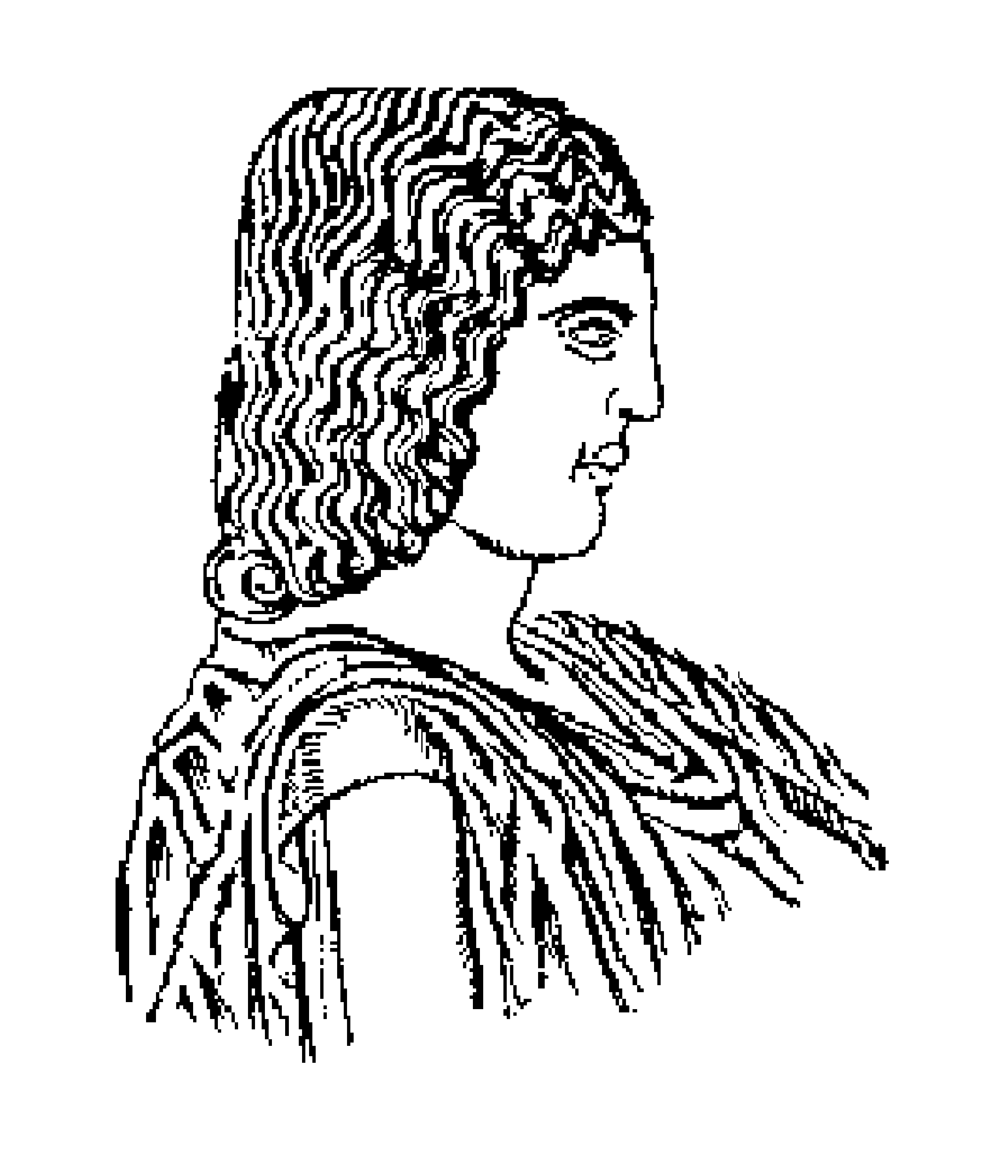

Ο ΔΙΕΥΘΥΝΤΗΣ ΤΟΥ ΕΡΓΑΣΤΗΡΙΟΥ ΚΗΠΕΥΤΙΚΩΝ ΚΑΛΛΙΕΡΓΕΙΩΝ

ΔΗΜΗΤΡΙΟΣ ΣΑΒΒΑΣ

